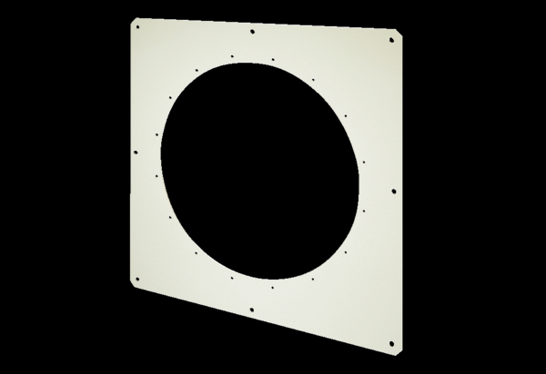Quadratische Wandplatte QW 71Verpackungseinheit: 1 StückSortiment: C
Artikelnummer: 0053.0013Hersteller: MAICO

